Курсов Проект
Програмни Езици
Тема №: 1

Изготвил: Николай Димитров Лиловски
Факлутетен номер: 121223211
Група: 44
e-mail: nlilovski@tu-sofia.bg

Съдържание
1. Задание 3
1.1 Тема 3
1.2 Допълнителни условия 3
2. Конфигурация на средата 4
3. Въведение 4
4. Структура 4
4.1 Библиотеки 4
4.2 Помощни функции 5
4.3 Структури 6
4.4 Глобални променливи 7
4.5 Запис и зареждане на данни 8
4.6 Основни функции 9
4.7 Менюта 10
4.8 Функция Main 10
4.9 Важни концепции 11
5. Блок схема 21
6. Връзка към курсовата работа 22
7. Заключение 23

1. Задание

1.1 Тема
Да се разработи конзолно приложение за управление на складова система. Програмата трябва да поддържа работа с продукти, доставчици, продажби, отстъпки и потребители с различни роли (admin, warehouse, cashier). Данните трябва да се съхраняват във файлове.

1.2 Допълнителни условия
- Зареждане и запазване на данни
- Ролеви достъп до функционалности
- Управление на продукти и продажби
- Глобална отстъпка
- Генериране на финансов отчет

2. Конфигурация на средата
За реализиране на курсовата работа са използвани следните софтуерни продукти:
- Visual Studio Insiders – C++ редактор използван за разчитането и компилирането на задачата.

3. Въведение
Програмата представлява складова система, която управлява продукти, доставчици, продажби и отчети. Използва структурен подход, работа с файлове, меню навигация и ролеви достъп.

4. Структура
4.1 Библиотеки
#include <iostream>
#include <vector>
#include <fstream>
#include <string>
#include <iomanip>
#include <ctime>
Това са библиотеки за вход/изход операции, работа с файлове, форматиране и време.

4.2 Помощни функции
trim() премахва \n и \r от края на текст, прочетен от файл.
string trim(const string& s) {
string t = s;
while (!t.empty() && (t.back() == '\n' || t.back() == '\r'))
t.pop_back();
return t;
}

4.3 Структури
Product – съхранява информация за продукт
Supplier – информация за доставчик
Sale – информация за продажба
User – потребителски роли

4.4 Глобални променливи
vector<Product> products;
vector<Supplier> suppliers;
vector<ProductSupplier> productSuppliers;
vector<Sale> sales;
vector<User> users;
double globalDiscount;
User currentUser;
.

4.5 Запис и зареждане на данни
saveData() записва всички структури във файлове.
loadData() зарежда данните и създава примерни ако липсват.

4.6 Основни функции
listProducts(), addProduct(), removeProduct(), registerSale(), exportReport(), setDiscount()
– основните операции в системата.
4.7 Менюта
Менюто Products, Sales и Reports обработват действията на потребителя

4.8 Main функция
Зарежда данните, стартира логин системата, показва менюто и при затваряне извиква saveData().

4.9 Важни концепции
- Работа с файлове
- Структури и вектори
- Роли и контрол на достъп
- Меню навигация
- Генериране на отчети

5. Блок схема
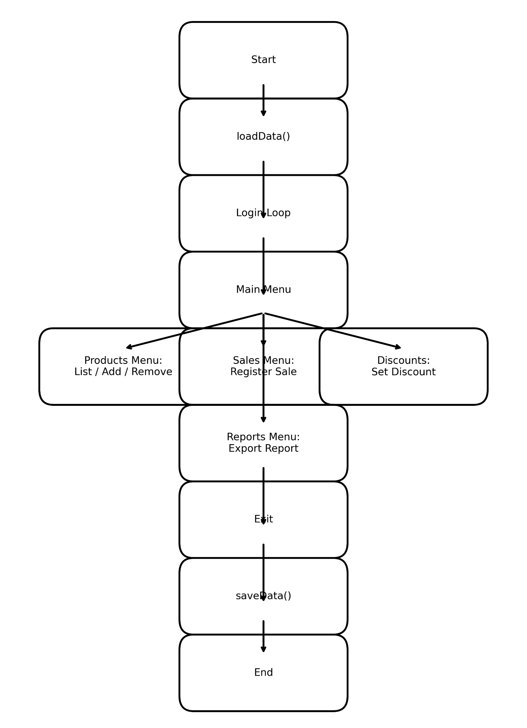
6. Връзка към курсовата работа
Завършване на проекта: 10/12/2025 година
Линк към директорията: https://github.com/Lilovski/PE_Kursov_Proekt

7. Заключение
Програмата реализира цялостна складова система чрез работа с файлове, динамични структури и ролеви достъп. Проектът демонстрира познания по структурирано програмиране и управление на данни.

